Группы протоколов
Используются в случаях, когда нужно создать новую группу (например, из пользовательских протоколов) или изменить состав протоколов в стандартной группе. Названия стандартных групп также можно редактировать.
Все изменения будут отображаться во всех разделах интерфейса, включая QoE-отчёты.
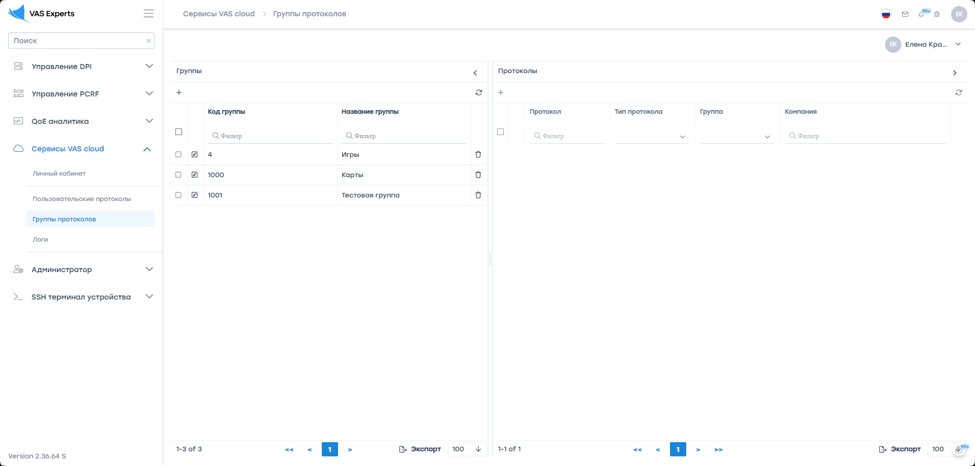
Группы протоколов имеют следующие идентификаторы:
- с 1 по 32 — для стандартных (облачных) групп
- Коды пользовательских групп начинаются с 1000

Настройка

Шаг 1. Создание группы
Перейти в раздел Сервисы VAS Cloud → Группы протоколов и нажмите кнопку добавить ("+") в колонке "Группы".
Есть возможность как переопределить стандартную группу, так и создать новую:
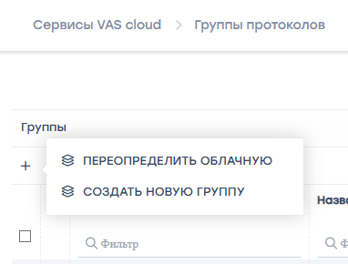
- Для облачных групп:
  - Выбрать необходимую группу
  - При необходимости отредактировать наименование группы
  - Нажать "Сохранить"
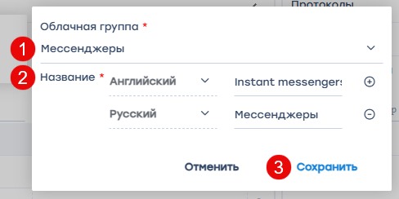
- Для пользовательской группы:
  - Задать название группы
  - Нажать "Сохранить"
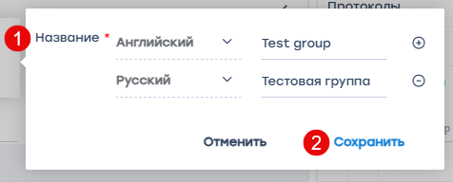

Шаг 2. Добавление протоколов
Выберите созданную группу и нажмите добавить ("+") в колонке "Протоколы".
Можно добавить как пользовательские, так и встроенные (облачные) протоколы:
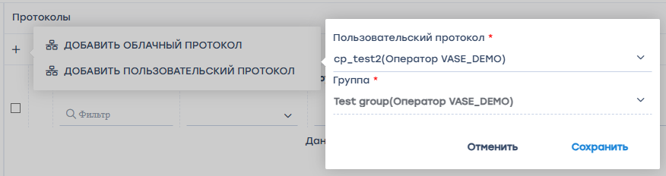
После выбора нажмите "Сохранить". Протокол будет добавлен в группу.
Созданная группа будет доступна во всех разделах интерфейса.

